平和祈念館見学ワークシート
第３９回企画展示
知るコース
★★

問題に答えながら、館内をまわろう!!
滋賀県 空中写真
学校
名前

知ろう➀ あなたの住む市町（の近く）では、戦時中にどのようなできごとがありましたか。かんたんに書きましょう。
【省略】

２

１５年にわたる戦争（基本展示）

知ろう② 下の写真について、答えましょう。
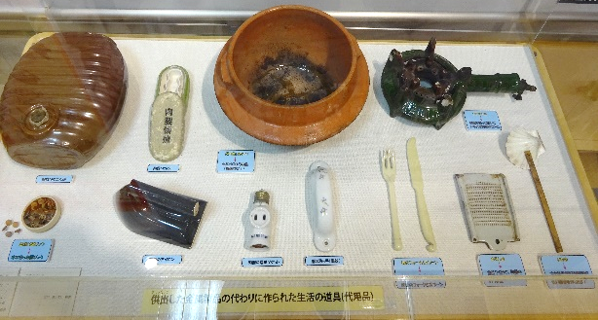
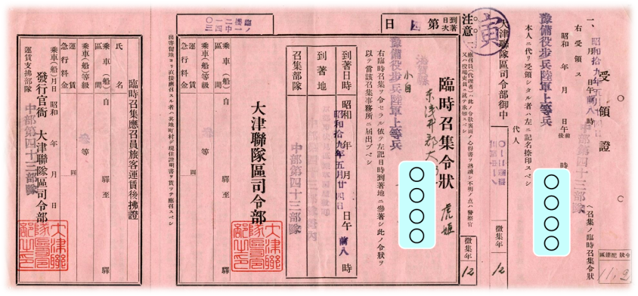

赤紙の正式名称は、

臨時召集令状
兵器などを作るために、家庭の金属製品を回収したことを、

金属供出 という。

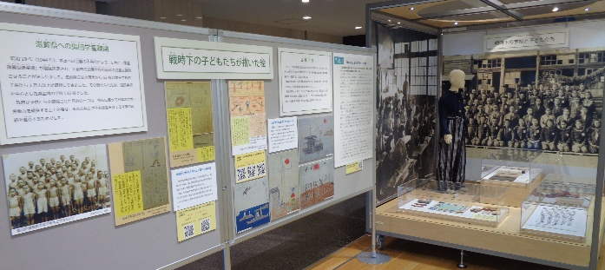
本土空しゅうの危険がせまった都市の子どもたちは、地方へ移住させられた。それを

集団学童疎開 という。

第３９回企画展示 戦時下の看護 戦場で救護・看護にあたった女性たち

知ろう③ 下の写真について、答えましょう。
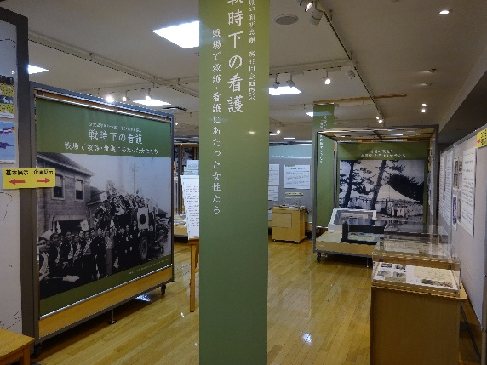
女性は何の役割で戦争へ行ったのか書きましょう。

従軍看護婦（看護師）

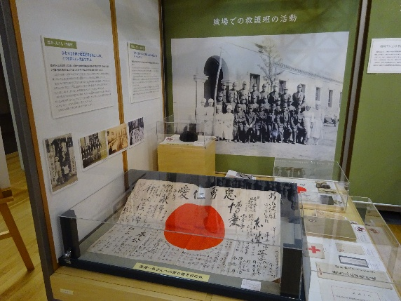
戦争に行く時に、みんなからもらった日本の国旗は何か書きましょう。

寄せ書き

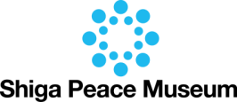
企画展示・体験学習（地域交流室）

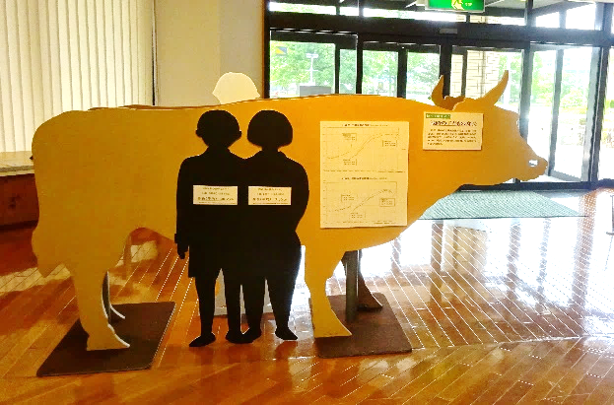

企画展示を調べたり、当時使われていた道具をさわったりして、あなたの感じたことや考えたことを書きましょう。

【省略】

問題④ 祈念館のスタンプを押しましょう。

